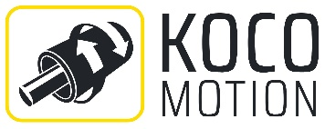
Pressemitteilung
Dauchingen, 13.10.2023

Langfassung:

Die besten Antriebe aus dem weltweiten Netzwerk kundenspezifisch zugeschnitten
Intelligence in Motion
KOCO MOTION präsentiert zur SPS vom 14. bis 16. November 2023 in Nürnberg seine Expertise für maßgeschneiderte Antriebslösungen, basierend auf DC- und BLDC-Motoren, Schrittmotoren, Servomotoren, Linearantrieben und Controllern. Wenn Sie auf der Suche nach einer effizienten Lösung für Ihre Konstruktion und Entwicklung sind, besuchen Sie das Systemhaus in Halle 3, Stand 141.
Wir leben alle zunehmend automatisierter: Nachdem in den Fertigungen Industrie 4.0 weiter Fuß fasst, die Medizintechnik immer intelligenter wird und sich das Automobil nach und nach verselbständigt, lassen wir uns zu Hause von Smart Home-Lösungen verwöhnen.
Damit wächst auch die Nachfrage nach kundenspezifischen Antrieben. Hierfür bietet KOCO MOTION Lösungen, die nicht nur elektronisch, sondern auch mechanisch in die Anwendung integriert werden. Platzsparend, energiesparend – kurzum maßgeschneidert.
DC und BLDC-Motoren
Das Produktportfolio bei den DC- und BLDC-Motoren reicht von sehr klein ab Durchmesser 4 mm bis sehr groß mit Durchmesser 180 mm sowie von minimaler Spannung von unter 1 V bis 400 VAC. Hierbei stehen unzählige Antriebsvarianten zur kundenspezifischen Anpassung zur Verfügung: Unterschiedliche Kommutierungstechniken, bürstenbehaftet/bürstenlos, mit oder ohne Hall Sensoren, mit integriertem oder externem Controller können kombiniert werden.
Integration bedeutet bei KOCO MOTION, dass die Schnittstellen mit dem Kunden auf die Anforderungen optimiert werden. Ob die Schnittstelle auf der einen Seite Motorwelle, Getriebewelle oder weitere Anbauteile beinhaltet oder auf der anderen Seite Kabel, Stecker, Encoder, Magnete, Sensoren, o. Ä. benötigt werden, hängt von der Anforderung des Kunden ab.
Schrittmotoren und Linearaktuatoren
Einen weiteren großen Anteil nehmen die verschiedenen Schrittmotoren und Linearantriebe ein. Diese bieten eine präzise, ​​einfach zu steuernde, kostengünstige und platzsparende Lösung für präzise Positionieraufgaben.
Bei den Schrittmotoren und den Linearaktuatoren gelten ebenso die kundenspezifischen Antriebslösungen wie bei den oben genannten DC/BLDC-Motoren.
KOCO MOTION Antriebslösungen finden in den verschiedensten Branchen Anwendung. Von Maschinenbau, Industrieautomation, Sicherheits- und Schließtechnik, Smart Home und Gebäudetechnik, Medizintechnik, Akkutools, Automotive bis hin zu regenerativen Energien.
Mit Steuerungen zum System
Zur Kombination all dieser Motoren zu einem antriebstechnischen Gesamtsystem vervollständigen die Controller das umfassende Angebot. Mit ihnen lässt sich sofort eine benutzerfreundliche Lösung für viele Bewegungssteuerungen realisieren. Basierend auf der langjährigen Erfahrung in Sachen Bewegungssteuerung erarbeitet KOCO MOTION zusammen mit seinen Kunden automatisierte Antriebssysteme, die hochflexibel jede Art von Bewegung in zahlreichen Branchen steuern.
Wenn auch Sie nun auf der Suche nach einer passenden Antriebslösung sind, dann kommen Sie zu KOCO MOTION auf der SPS. Gemeinsam finden Sie die geeignete Lösung. (Halle 3, Stand 141)

Bilder:

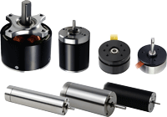

SPS-2023-1.jpg: Bürstenlose Motoren

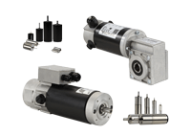
SPS-2023-2.jpg: Bürstenbehaftete Motoren

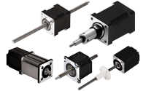
SPS-2023-3.jpg: Linearaktuatoren

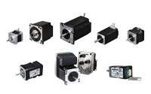
SPS-2023-4.jpg: Schrittmotoren
Social Media:

Facebook: https://www.facebook.com/kocomotion @kocomotion
Twitter: https://twitter.com/kocomotion @kocomotion
Youtube: https://www.youtube.com /user/kocomotionantriebe?gl=DE

Kontakt:

KOCO MOTION GmbH, Niedereschacher Str. 54, 78083 Dauchingen
Tel.: 07720 / 995 858-0, Fax: 07720 / 995858-9
E-Mail: info@kocomotion.de, Web: www.kocomotion.de

Bei Veröffentlichung erbitten wir je ein Belegexemplar.

----------------------------------------------------------------------------------------------------------------------------------------------------Presse Service Büro GbR, Sirchenrieder Str. 4, 86510 Ried, Tel.: +49 8233 2120 943
E-Mail: angela.struck@presseservicebuero.de, www.presseservicebuero.de

